各位同学在查看时请点击全屏查看
2018年商丘中考化学模拟试题
总分100分 时间60分钟
第一卷（选择题，共42分）
相对原子质量：H-1 C-12 N-14 O-16 Na-23 Mg-24 K-39 Cl-35.5 Fe-56
一、选择题（本题包括14道小题，每小题3分，共42分。每小题只有一个选项符合题意）
题号 | 1 | 2 | 3 | 4 | 5 | 6 | 7 | 8 | 9 | 10 | 11 | 12 | 13 | 14
选项
1．下列图标中属于消防安全标志的是 （ ）
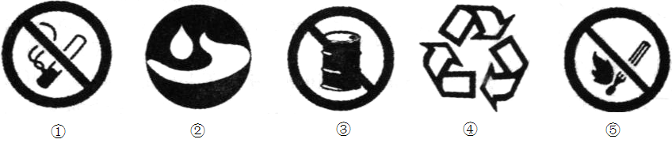
A．①② B. ③④⑤ C. ①③⑤ D. ②④
2．下列过程中涉及化学变化的是 （ ）
A．用聚乙烯塑料制得食品袋 B．用纯碱制得烧碱
C．将液态空气分离制得氧气 D．将石油分离制得汽油
3．下列实验现象叙述正确的是 （ ）
A．铁丝在氧气中剧烈燃烧时火星四射，放出大量热，产生四氧化三铁
B．向滴有紫色石蕊的水中吹气，紫色石蕊变蓝色
C．硫在氧气中燃烧，发出淡蓝色火焰，生成有刺激性气味气体
D．向澄清石灰水中通入二氧化碳，溶液变浑浊
4．下列物质按单质、氧化物、化合物、混合物的顺序排列的是 （ ）
A．红磷、水、碘酒、胆矾 B．水银、干冰、熟石灰、石油
C．液氧、生石灰、稀硫酸、空气 D．石墨、氧化铜、粗盐、天然气
5．以下生产、生活中的做法不符合环保理念的是 （ ）
A．开发新能源 B．工业用水重复使用
C．不露天焚烧秸秆 D．电脑长期处于待机状态
6． 从事中药和中西药结合研究的屠呦呦，创造性地研制出抗疟新药--青蒿素（化学式：C₁₅H₂₂O₅），获2015年诺贝尔生理学或医学奖，成为第一个获得诺贝尔自然学奖的中国人。下列关于青蒿素的说法中正确的是 （ ）
A．青蒿素由15个碳原子、22个氢原子和5个氧原子构成 B．青蒿素相对分子质量为282g
C．碳、氢、氧三种元素的质量比为90：11：40 D．青蒿素中氢元素质量分数最大
7．地壳中含有丰富的氧、硅、铝、铁元素，其有关信息如图所示，下列说法正确的是 （ ）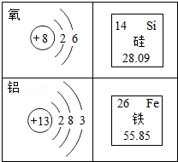
A．氧原子核内质子数为6 B．硅元素位于元素周期表中第三周期
C．铝离子（Al³⁺）核外有三个电子层 D．铁原子的质量为55.85g
8．下列化学用语与所表述的意义相符的是 （ ）
A．Fe²⁺表示一个铁离子带两个单位正电荷 B．Zn²⁺中的“2+”表示锌粒带2个单位的正电荷
C．2H表示2个氢原子 D．NO₂表示二氧化氮由一个氮原子和一个氧分子构成
9．下列各组物质的区分方法中，不可行的是 ( )
A．硬水、软水——加肥皂水，振荡观察泡沫的多少
B．聚氯乙烯塑料、聚乙烯塑料——灼烧，闻气味
C．氮气、二氧化碳—用燃着的木条检验，观察燃烧的现象
D．氯化钾、氯化铵——加熟石灰，研磨，闻气味
10．下图是某化学反应的微观示意图，请结合图示选择正确的选项 （ ）
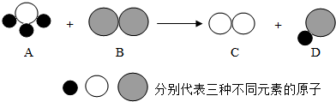
A．产物D属于单质 B．每个A的分子由三个原子构成
C．该反应属于置换反应 D．反应的化学方程式中B与D的计量数之比是1：1
11．下列主题知识的归纳中，正确的一组是 （ ）
A． 生活常识 | B． 安全常识
服用硫酸亚铁溶液→防止缺铁性贫血  蛋白质摄入过少→使人生长发育迟缓等 | 饮用水杀菌消毒→用硫酸铜溶液  海鲜防腐→甲醛溶液浸泡
C．物质鉴别 | D．环保知识
蚕丝布料和化纤布料→点燃  加碘食盐和无碘食盐→淀粉溶液 | 臭氧层空洞→温室效应  过度施用农药、化肥→水污染和土壤板结
12．将甲、乙、丙、丁四种物质放入一密闭容器中，在一定条件下发生反应，测得反应前后有关数据如下表所示，下列有关此反应的说法中正确的是 （ ）
物质 | 甲 | 乙 | 丙 | 丁
反应前质量（g） | 20 | 50 | 80 | 30
反应后质量（g） | 0 | 100 | 20 | x
A．反应后丁的质量x为30
B．参加反应的甲、丙的质量比为1：4
C．若乙为单质，丁为化合物，则该反应一定是置换反应
D．若该反应为复分解反应且甲、乙、丙分别为酸、盐、碱，则丁一定是水
13．a、b、c三种物质的溶解度曲线如图所示。下列说法正确的是 ( )
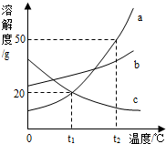
A．将t₁℃时a、b、c的饱和溶液升温到t₂℃，都变为不饱和溶液
B．t₁℃时，a、b、c三种物质的溶液浓度由大到小的顺序是b＞a=c
C．t₂℃时，30ga物质加入到50g水中不断搅拌，所得溶液溶质质量分数
为37.5%
D．t₂℃时，将相同质量的a、b、c三种物质的饱和溶液降温到t₁℃，
析出晶体质量大小关系是a＞b＞c
14．下列图象能正确反映对应的变化关系的是 ( )
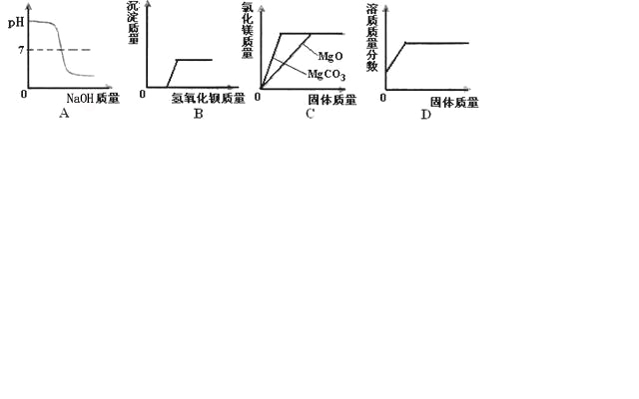
A.向一定量的稀硫酸溶液中滴加氢氧化钠至过量
B.向一定量的盐酸和硫酸镁混合溶液中滴加氢氧化钡溶液
C.将足量碳酸镁和氧化镁固体分别加入相同质量、相同质量分数的稀盐酸中
D.在一定温度下，向不饱和的硝酸钠溶液中不断加入硝酸钠固体，充分搅拌
第二卷（非选择题，共58分）
二、填空题（共1道小题，10分）
15．枣庄不仅山清水秀，景色迷人，特色美食更是遍布各地，令各路“吃货”流连忘返．
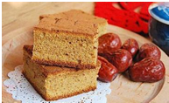
（1）薛城“枣糕”深受游客喜爱。枣糕的主要成分是面粉，
面粉为人体提供的营养素是 。制作枣糕使用的
大枣中含有丰富的铁，此处的“铁”是指铁 ，
（选填“单质”、“元素”、“合金”）。在烘焙枣糕时，
常用碳酸氢钠做发酵粉，该发酵粉中碳酸氢钠的俗称
是 。大枣适宜生长在弱碱性的土壤中，若经检测土壤的pH为2，则需向土壤中加入 使土壤适宜大枣生长。为增强枣树抗寒、抗旱能力应多向土壤中使用 肥。
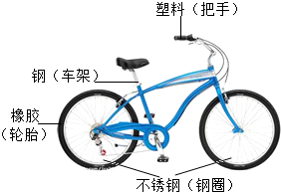
（2）峄城“石榴”汁多味美，齿颊生津。石榴果实营养丰富，维生素C含量比苹果、梨要高出一二倍，缺乏维生素C易患 。
（3）某位游客旅游中午餐的选择如下表：
食物 | 枣糕 | 矿泉水 | 石榴 | 虎皮青椒
用量 | 2块 | 2瓶 | 1个 | 1份
为了做到饮食均衡，满足身体的需要他还需要补充 。（填对应字母）
A．王妈手撕兔 B．干煸豆角 C．烤红薯
（4）自行车已经成为枣庄人民常用运动健身工具，既轻便灵活，
又符合环保要求，如图是一款自行车的示意图，所标物质中，
属于有机合成材料的是 ；属于合金的是 ；
车架表面刷油漆主要是为了防锈，其原理是 。
三、（本题共1道小题，6分）
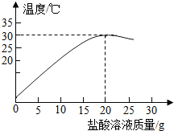
16. 将7.3%的稀盐酸溶液逐滴加入到40g氢氧化钠溶液中，边加边搅拌，随着稀盐酸的加入，溶液温度的变化如图所示。
（1）加入15g盐酸时，溶液中的溶质是 （用化学式表示）。
（2）计算氢氧化钠溶液中溶质的质量分数。

四、（本题共1道小题，共21分）
17．化学竞赛周之前小胖想对所学知识进行总结，请你和他一起完成如下总结：
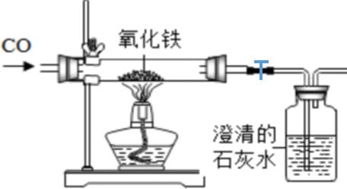
A．工业炼铁
（1）工业炼铁是利用一氧化碳将铁矿石中的铁还原出来，
如图是实验室模拟炼铁原理。实验过程中可以观察到的
现象是： ，
硬质玻璃管中发生的化学反应方程式是
。小胖说应该在酒精灯上加一个灯罩，
酒精灯罩的作用是 。
（2）实验过程中应该先 （填“点燃酒精灯”或“通入CO”），其目的是
。实验结束后，小胖说应该先关闭硬质玻璃管和澄清石灰水之间的止水夹，否则石灰水倒吸使试管炸裂，小华觉得他分析的不正确，其理由是 。
（3）从环保的角度来分析，该装置存在的不足是 ，应做出的改进是 。
（4）实验完成后，发现过量的澄清石灰水增重4.4g，则通入装置的CO气体质量肯定大于 g，其理由是 。
B．侯氏制碱法
我国化学家侯德榜发明了联合制碱法，其生产纯碱的产品和副产品氯化铵的工艺流程如图所示： 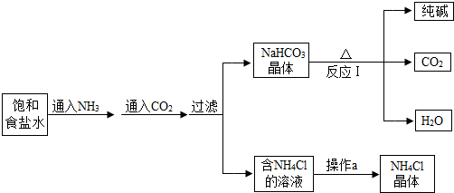
（1）请写出食盐水、氨气、二氧化碳反应的化学方程式 。
分析下表，反应后能得到碳酸氢钠的晶体的原因是 。
物质 | 氯化钠 | 氯化铵 | 碳酸氢钠 | 碳酸氢铵
溶解度（20℃） | 36g | 37.2g | 8.5g | 29.8g
（2）写出反应I的化学方程式 ；该反应的基本类型为 。
（3）操作a的过程是蒸发浓缩、 、过滤、干燥。
（4）老师告诉小胖在通二氧化碳的时候最好采用加压的方法，小胖百思不得其解，你觉得这样做的
目的是： 。
（5）上述工艺流程中可循环利用的物质是 。得到的氯化铵可以用作 。
五、（本题共1道小题，每空1分，方程式2分，共21分）
18. 下图是实验室制取气体的常见装置
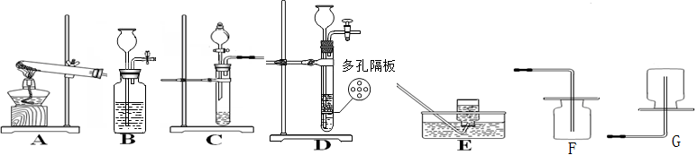
①
（1）写出标号仪器的名称①： 。
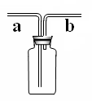
（2）实验室用高锰酸钾制取氧气时，应选用的发生装置是 （填装置编号，下同）。若用C装置制取氧气，该装置在操作方面的突出优点是 。
若要验证二氧化锰和红砖粉对过氧化氢的催化效率的高低，应选择收集氧气的装
置为 。
（3）用右图收集二氧化碳，气体应从 （选填a或b）端进入；若用排空气法
收集H₂，且H₂从a端通入，则此装置应_________。
（4）实验室制取二氧化碳的反应的方程式是 ，可选择的发生装置是 。小花将得到的气体通入紫色石蕊试液，观察到石蕊试液变红，因此他确定该气体是二氧化碳。她的检验方法是否正确？请说明理由。 。
- 为了进一步了解二氧化碳的性质，小明在互联网查阅到如下资料：过氧化钠（Na₂O₂）是一种淡黄色固体，它在常温下能与二氧化碳反应生成碳酸钠和氧气，请写出发生的化学反应方程式：是 。完成实验后，小明准备用如图装置来测定反应后固体中碳酸钠的质量分数，请一起完成以下问题：（除碳酸钠以外，其它物质与盐酸反应不产生二氧化碳）
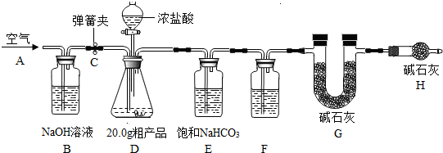
①F中的试剂应为 （填试剂名称）。其作用是 。
②B装置的作用是 。
③固体完全反应后，A处再缓缓通入一段时间空气的目的是 。
④该兴趣小组指导老师认为该方案有些不合理，指导同学们更换了其中的一种试剂并去掉了一个装置后实验得到了完善，并测得20.0g粗产品只能产生0.44g CO₂。你认为更换后的试剂是 ，去掉的装置是 （填装置对应的字母）。原实验中实验值0.48g比正确值0.44g偏大的原因是 （假设操作均正确）。
⑤若改进后去掉H装置，则测定的Na₂CO₃的质量分数会 （填“偏大”、“偏小”、“不变”）。
⑥数据计算：根据正确值0.44g求得了粗产品中Na₂CO₃的质量分数为 。

2018年商丘中考化学模拟试题参考答案
总分100分 时间60分钟
第一卷（选择题，共42分）
相对原子质量：H-1 C-12 N-14 O-16 Na-23 Mg-24 K-39 Cl-35.5 Fe-56
一、选择题（本题包括14道小题，每小题3分，共42分。每小题只有一个选项符合题意）
题号 | 1 | 2 | 3 | 4 | 5 | 6 | 7 | 8 | 9 | 10 | 11 | 12 | 13 | 14
选项 | C | B | D | B | D | C | B | C | C | C | A | D | D | D

第二卷（非选择题，共58分）
二、填空题（共1道小题，10分）
15．（1）糖类。元素。小苏打，熟石灰[消石灰、Ca(OH)₂]，磷。（2）坏血病 。（3）A
（4）塑料；钢或不锈钢 ；隔绝氧气和水蒸气。
三、（本题共1道小题，6分）
16. （1）NaCl和NaOH
（2）计算氢氧化钠溶液中溶质的质量分数。
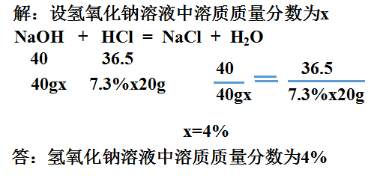
四、（本题共1道小题，共21分）
17．A．工业炼铁
（1）红色粉末逐渐变黑，澄清石灰水变浑浊；3CO+Fe₂O₃ 2Fe +3CO₂。集中火焰，提高温度。
（2）通入CO；排尽空气，防止加热时发生爆炸；实验结束会一直通一氧化碳至装置冷却，石灰水不会倒吸。（3）未处理尾气，污染空气。在石灰水后用酒精灯点燃尾气或用气球收集尾气。
（4）2.8；部分一氧化碳没有参加反应。
B．侯氏制碱法
（1）NaCl+H₂O+NH₃+CO₂=NaHCO₃↓+NH₄Cl。20℃时碳酸氢钠的溶解度最小，先饱和析出固体。
（2）2NaHCO₃Na₂CO₃+CO₂↑+H₂O↑；分解反应。（3）冷却结晶。
（4）压强增大，二氧化碳气体溶解度增大。（5）CO₂和H₂O。氮肥。
五、（本题共1道小题，每空1分，方程式2分，共21分）
18. （1）分液漏斗。（2）A。控制反应的速率。E。（3）a；倒放。
（4）CaCO₃+2HCl=CaCl₂+H₂O+CO₂↑；BCD。不正确，酸性气体都能使蕊溶液变红，可能是挥发出的HCl气体。
- 2Na₂O₂+2CO₂=2Na₂CO₃+O₂↑。
①浓硫酸。吸水干燥气体。②除去空气中的二氧化碳，避免对实验产生干扰。
③使装置中残余的二氧化碳压入G装置中被完全吸收，使测量更准确。
④稀硫酸，E。浓盐酸挥发出HCl气体与碳酸氢钠溶液反应产生部分二氧化碳气体。
⑤偏大⑥5.3%。

